Predictability and redundancy of natural images
Daniel Kersten

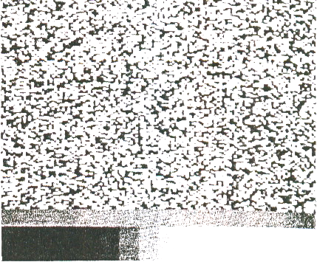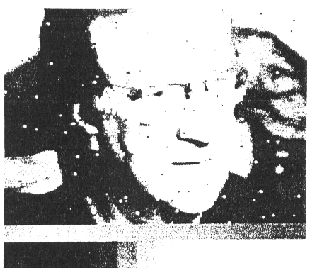
128*128 Pixel, 16 Graulevel, 150 veränderte Pixel, optisches Rauschen (unnatürlich) und ein natürliches Bild

Einleitung:
Eine menschliche Eigenschaft ist die akkurate und reliable Vorhersage von fehlenden Daten in natürlichen Bildern, abhängig von deren Redundanzen.
Ein Merkmal ist redundant, wenn es ohne Informationsverlust weggelassen werden kann
Das visuelle System nutzt die in der Natur vorkommende Redundanz, um Bildinformationen in einer weniger redundanten Form zu kodieren
Die natürliche Redundanz ist die statistische Wahrscheinlichkeit eines bestimmten Sets von natürlichen
Bildern
Nutzen einer effizienten Kodierung in weniger redundanter Form:
Weniger Neurone benötigt
Kleinerer dynamischer Range
Gleiche Menge an Informationen

Quantitative Definition der Redundanz nach Shannon:
Redundanz= 1-tatsächliche Entropie/max Entropie
Tatsächliche Entropie: Wahrscheinlichkeit des Graulevel i abhängig von den n bekannten Nachbarpixel
Minimale Anzahl von bits/Pixel , die zur Darstellung der Information nötig sind
Maximale Entropie: hier 4 bits/Pixel (abhängig von der Einteilung)
Entropie: Maß für die Grenzen von fehlerfreien Informationsverkleinerungen

Experiment:
Die menschliche Fähigkeit veränderte Pixel zu korrigieren wird gemessen, um Redundanzen für bestimmte Bildeinteilungen zu bestimmen.
Ausweitung vorheriger Experimente: Computergraphik
Interaktiver Austausch (Resultat vor Entscheidung sehen)
Höhere räumliche Auflösung
Mehr Graulevel können verwendet werden

Methode:
8 Bilder (Blattwerk, Fluss im Wald, Stadt, Frauengesicht, Berg, vier alte Menschen, Männergesicht, fraktales Bild)
128*128 Pixel
16 Graulevel= 4bits
Graulevel und die räumliche Einteilung beschränken die Generalisierung der
Redundanz auf diese Klasse von Bildern

Versuchspersonen:
DJK: x Pixel werden durch anderen Grauton ersetzt
DCK: x Pixel werden durch schwarz ersetzt
1%-100% der Pixel werden während des Experiment verändert

Ablauf:
Richtiges Graulevel ist aus der Palette von Grautönen unter dem Bild zu schätzen
Max 16 Versuche
Die meisten Daten werden mit 1% veränderten Daten erhoben

Ergebnisse:
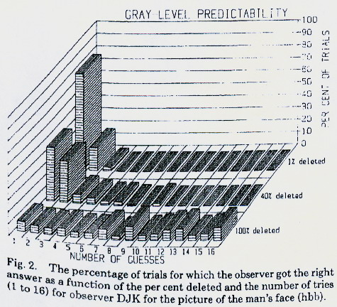
100% veränderte Pixel= Zufall, 1-16 Versuche benötigt um richtiges Level zu schätzen

1% veränderte Pixel= 78% richtig beim ersten Versuch (nie mehr als drei Versuche benötigt)

Entropieschätzung nach Shannon:
Obere Grenze: Oberes Limit der durchschnittlichen Anzahl bits/Pixel die erforderlich
Sind um diese Klasse von Bildern zu erschließen
Untere Grenze: nur valide, wenn Prädiktor ideal
Je mehr Pixelinformationen verfügbar sind, desto besser ist die Vorhersage und desto niedriger sind die Entropiegrenzen

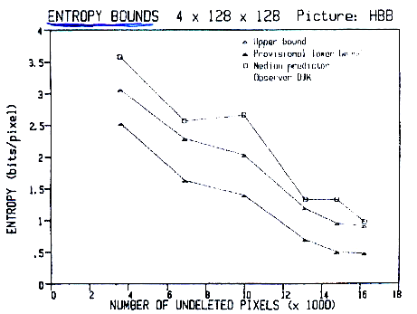
Obere Entropiegrenze:
Wenn alle Pixel verändert sind: 4bits/Pixel

Wenn 1% verändert ist:
DJK: OG= 1.32 bits/Pixel
DCK: OG= 1.47 bits/Pixel

Rechte Seite des Grafen:
Schätzung für obere und untere Entropiegrenze für
128*128*4 bits natürliche Bilder ohne veränderte Pixel

Redundanzgrenzen:
DCK: OG= 76%, UG= 63%
DJK:OG= 81%, UG=67%
Wenn DJK ein idealer Prädiktor ist, dann ist 81% die OG der Redundanz für die Klasse natürlicher Bilder mit 128*128*4 bits
Tatsächliche Redundanz wurde ausgerechnet für das Fraktalbild= 69%

Diskussion:
Eine obere Entropiegrenze von 1.4 bits/Pixel entsprechen einer Redundanz von 65%
Daraus ergeben sich 10^{19,728} sinnvolle Bilder die mit dem Format 128*128*4 abgebildet werden können

Nutzen der Vorhersagbarkeitsmessung:
- Grenzen der menschlichen Leistung Grautonpixel vorherzusagen
Ein Model wird gesucht, dass der menschlichen Leistung möglichst ähnlich ist
- Messung der Vorhersage für alternative Basiselemente
Ein Minimalschema wird gesucht, dass Bilder möglichst vollständig beschreibt
Zu 1. Nächster Nachbar Prinzip: Mittelwert, Mode und Median
Modalwert:
Aus den 8 nächsten Nachbarn des zu suchenden Pixels wird der Farbton
Gewählt, der am häufigsten vorkommt
Durchschnittliche obere Grenze= 1.99 bits/Pixel
Mittelwert:
Der durchschnittliche Grauton der 4 nächsten Nachbarn
Durchschnittliche obere Grenze= 1.71 bits/Pixel
Median:
3. hellster Grauton aus den 4 nächsten Nachbarn
Durchschnittliche obere Grenze 1.42 bits /Pixel

Medianprädiktor ist der menschlichen Leistung (1.47 bits/Pixel) am nächsten
Gutes Model zur Vorhersage der menschlichen Leistung, wenn:
Rauschfrei
Wenige gelöschte Pixel
Vorteil des Menschen: Gedächtnisinformationen, Wissen über natürliche Bilder

Kompaktbildalgorithmen:
Zu 2. Aus einem 8 bit/Pixel wird ein 1 bit/Pixel
Verkleinerung ist abhängig von hohen Korrelationen zwischen benachbarten Pixel
Um Redundanz zu reduzieren wird Verzerrung toleriert, die für das menschliche
Auge nicht sichtbar ist
Resultate: 39% durchschnittliche Redundanz

Klausurfragen:
Was bedeutet natürliche Redundanz?

Wie groß ist die Redundanz für 128*128*4 bits/Pixel ohne gelöschte Pixel?

Welche Methode der einfachen Prädiktoren kommt der menschlichen Leistung am nächsten?
Welche Vorraussetzungen sind nötig?

